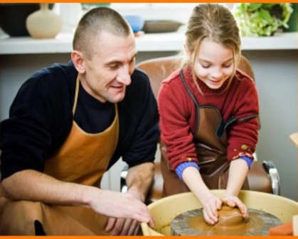
Не секрет, что очень часто родители не находят достаточно времени для совместной деятельности с детьми. Многие думают, что дети сами учатся, находясь рядом со взрослыми. На самом деле это не так.
Когда необходимо научить ребенка есть, пить, держать ложку родители показывают себя прекрасными учителями и воспитателями. И это вполне объяснимо, родители понимают, что если они не научат ребенка самообслуживанию, то нагрузка ляжет на них. Научив ребёнка простым бытовым действиям, взрослые, как правило, прекращают работу по развитию ребёнка, считая все остальное - второстепенным.
Как правило, стандартный подход к развитию ребёнка, это отдать в развивающий детский сад, где воспитанием ребёнка, занимаются воспитатели - люди профессионально подготовленные. И, очень часто детским садом все и ограничивается. Поэтому совместная творческая деятельность - в первую очередь восполняет недостаток родительского внимания, ведь родители обычно весь день проводят на работе.
Совместное творчество детей и родителей так же стимулирует всестороннее развитие ребёнка. В процессе совместной деятельности формируется воображение, раскрывается творческий потенциал, совершенствуются у ребёнка моторные навыки. Совместное творчество это и положительные эмоции, и укрепление дружеских доверительных отношений между детьми и родителями, и основа нравственного воспитания, поскольку взрослый демонстрирует уважение, к малышу и к его деятельности.
Родители, приобщаясь к детскому творчеству, приобретают практические умения, благодаря которым они учатся понимать своего ребенка, его проблемы, его внутренний мир, его восприятие окружающего мира, учат размышлять малыша и принимать этот мир таким, каков он есть. Ведь главную роль играет не методика, а терпение (даже если что то не получается), понимание, деликатность, доброта и вера.
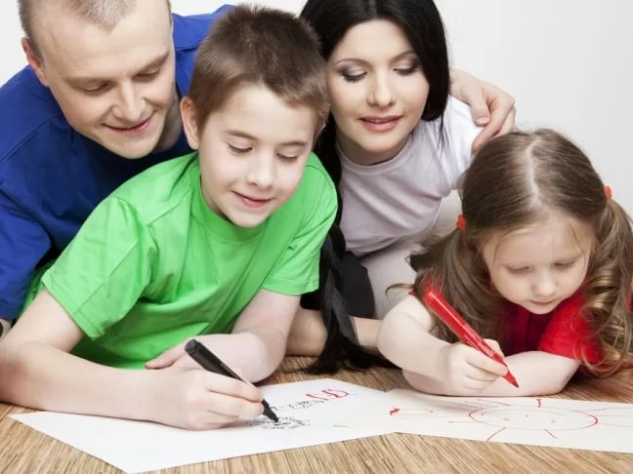
Помогайте и поощряйте, если ваш ребенок проявляет творческую инициативу. Самое главное условие Вашего совместного творчества – не нужно заставлять, но и не нужно делать все за него!
Организовывайте совместные занятия с детьми, придумывайте, фантазируйте, конструируйте, рисуйте, и ваш ребенок вырастет интересной личностью, которой вы будете гордиться.
Помните, поддержка родителей это очень важно, так как формирует в малыше самостоятельность, отсутствие тревожности, уверенность в себе и своих силах, стимулирует желание детей к активной деятельности.

Специалист отделения социальной диагностики
и социально – правовой помощи
С. В. Щёголева.

